Data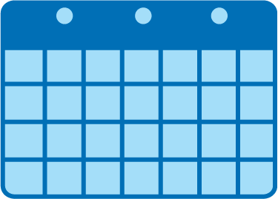 | Título do(s) livro(s)  | Minutos 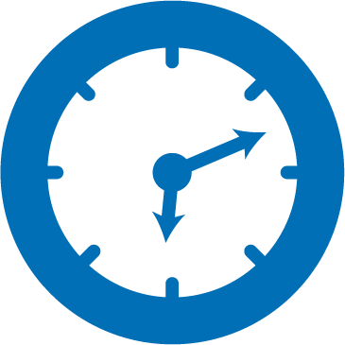
Total semanal | Livros concluídos: | Minutos concluídos:

